Straubinger Basketballer starten gut in die Saison
Beide Seniorenmannschaften siegen, die U 16 gewinnt „am grünen Tisch“

(jb) Letzten Samstag starteten wir in die Saison 2023/2024. Die „Black Panther“ überzeugten gegen München Basket 2, die H 2, die „Blue Devils“ gewannen knapp gegen Passau 2 und die U 16 der „Blue Devils“ verlor zwar gegen den TV Dingolfing knapp, ihnen wurde aber „am grünen Tisch“ der Sieg anschließend zugesprochen.

Die „Black Panther“ starteten hoch konzentriert in die erste Partie der Bezirksoberliga Ober- und Niederbayern. Schon nach 3 Minuten betrug die Führung 6:0 ehe die Hauptstädter erstmals punkten konnten. Nach dem ersten Viertel hatten sich die Straubinger bereits eine komfortable 23:11 Führung erspielt, und so ging es dann auch weiter. Das zweite Viertel wurde mit 21:16 gewonnen (Halbzeit somit 44:27), das dritte Viertel mit 28:22 und den letzten Spielabschnitt mit 18:12 zum Endstand von 90:61. Die Münchner, die äußerst fair auftraten und alles in die Waagschale warfen, hatten aber am Ende keine echte Chance gegen die Mannen um Spielertrainer William.
Topscorer der „Black Panther“ war Martin mit 32 Punkten, besonders erwähnenswert ist aber, dass insgesamt 5 Spieler zweistellig punkten konnten.

Anschließend trat die U16 in der Bezirksklasse gegen den TV Dingolfing an. Die junge Truppe, von denen 5 der insg. 9 Spieler ihr erstes Ligaspiel überhaupt bestritten, lieferte den Gästen beherzt Gegenwehr waren aber über das ganze Spiel gesehen, einen Tick schlechter als der Gegner.
Sie konnten nur das letzte Viertel gewinnen und mussten sich am Ende mit 42:53 geschlagen geben. Da der Trainer des TV jedoch einen Spieler eingesetzt hatte, der dem Team nicht zugeordnet war, wurde den Regularien entsprechend uns der Sieg zugesprochen. Somit gewinnt die U 16 mit 20:0 Punkten.

Das letzte Spiel des Tages bestritt die 2. Herrenmannschaft in der Bezirksklasse gegen den TV Passau 2. Ein Spiel, dass sehr ausgeglichen, aber auch sehr hitzig war.
Insgesamt wurden gegen den Gast 17 Fouls gepfiffen, gegen Straubing 14.
Am Ende des ersten Viertels stand es 13:13, zur Halbzeit 23:27. Am Ende des dritten Viertels waren die erreichten Punkte wieder ausgeglichen, 33:33. Somit musste das letzte Viertel die Entscheidung bringen.
Zwei Minuten vor Schluss führte der Gast hauchdünn mit 38:39, doch dann nahmen sich die „Blue Devils“ ein Herz, zogen ein- ums andere Mal beherzt zum Korb und wurden dabei konsequent gefoult. Trotz einer schwachen Freiwurfquote zogen sie auf 44:39 davon.
Passau 2 erhielt 2 Sekunden vor Schluss noch drei Freiwürfe, doch der Sieg ging mit 44:42 an uns. Topscorer der „Blue Devils“ war der neue Spielertrainer Vadim mit 11 Zählern.
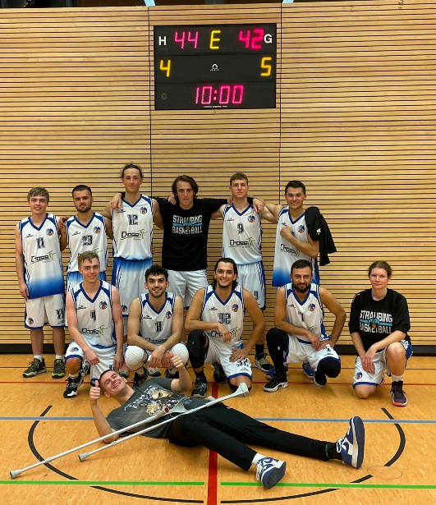
Die 2. Herrenmannschaft (davon 8 Jugendspieler) genossen den Sieg.

